TD n°01 et TD n°02 sont inclus dans le programme de la sortie n°01 du 03/03/2020
Destination Tlemcen Rachgoun Sifax Beni-saf
Dans cette sortie nous nous basons sur des critères floristiques, écologiques et biogéographiques de la végétation pour l’appréciation et la description de l’état des matorrals des stations étudiées (visitées).

Plan de travail :
L’échantillonnage et choix des stations
Selon Gounot et Daget, l’échantillonnage est la première phase du travail et toute la suite en dépend. Et comme le tapis végétal n’est jamais étudié d’une manière continue, son étude se fait grâce à un échantillonnage permettant de répartir les échantillons de façon à ce qu’ils donnent une image valable de l’ensemble de la végétation.
Selon Dagnelie l’échantillonnage est un ensemble d’opérations qui ont pour objet de prélever dans une population des individus devant constituer l’échantillon».Il est basé alors sur l'analyse des variations spatiales de la structure et de la composition floristiques.
Parmi les différentes méthodes d’étude floristique utilisées actuellement, nous avons jugé utile d’utiliser la méthode Zuricho Montpeliéraine mise au point par Braun-Blanquet.
Les raisons de ce choix sont diverses:
Il permet une vision d’ensemble des différents types d’une formation donnée à petite et moyenne échelle.
Réalisation des relevés
II.1.La surface des Relevés: (Aire Minimale)
Plusieurs auteurs s’accorde à dire que l’aire minimale allant de 50 à100 m2 est suffisamment représentative dans des formations méditerranéennes telles que nos stations visitées et définissent ainsi une surface floristiquement homogène contenant la plupart des espèces du peuplement et le relevé en question est réputé significatif.

Matorrals en Méditerranée

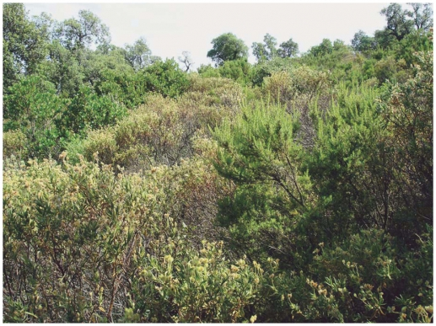
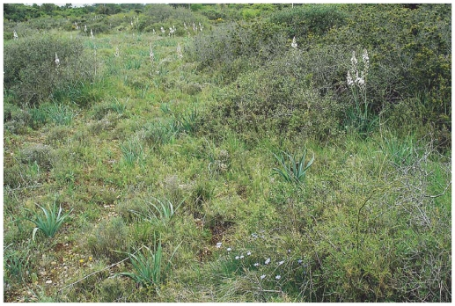

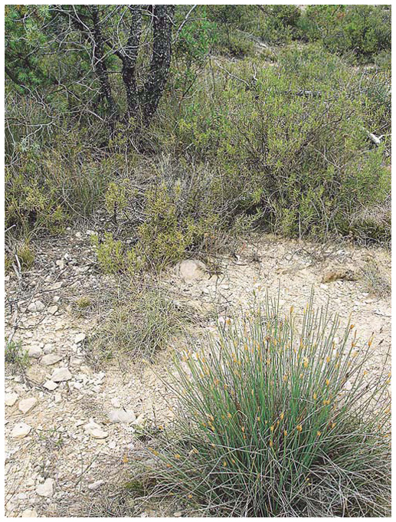

Matorrals en Méditerranée

